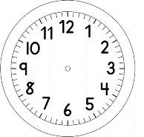

INÍCIO:

MATEMÁTICA
- OLHE NO CALENDÁRIO DE SUA CASA.
- VEJA EM QUE DIA DA SEMANA COMEÇA O MÊS DE JULHO.
- AGORA QUE JÁ SABE PREENCHA O CALENDÁRIO DO MÊS DE JULHO.
- MARQUE DE VERMELHO OS DIAS DO FINAL DE SEMANA: SÁBADOS E DOMINGOS.
- O PERÍODO DE 18 A 26 DE JULHO SERÁ FÉRIAS. MARQUE COM X TODOS OS DIAS DE FÉRIAS.
- QUANTOS SÁBADOS HÁ NESTE MÊS?

- QUANTOS DOMINGOS HÁ NESTE MÊS?

- QUAL FOI MÊS ANTERIOR?

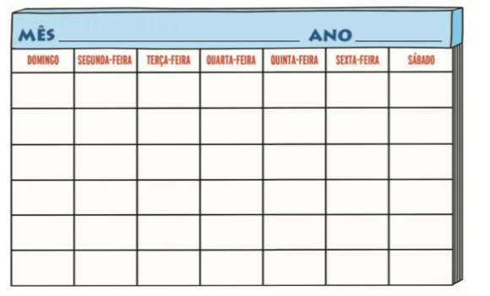
- QUAL O MÊS QUE VIRÁ DEPOIS DE JULHO?

TÉRMINO:

